МИНОБРНАУКИ РОССИИ
Федеральное государственное бюджетное образовательное учреждение высшего образования
«ВЛАДИВОСТОКСКИЙ ГОСУДАРСТВЕННЫЙ УНИВЕРСИТЕТ» (ФГБОУ ВО «ВВГУ»)
Институт информационных технологий и анализа данных Кафедра информационных технологий и систем

ОТЧЕТ ПО ЛАБОРАТОРНОЙ РАБОТЕ
по дисциплине «Информатика и основы программирования»
Основы Python

Студент
гр. БИН-26-03 ______________________________________________ В. В. Шокина
Преподаватель ______________________________________________ М. В. Водяницкий

Владивосток 2026

- Выполнение работы

Задание 1
В первом задании требуется создать четыре переменные и вывести значение и тип каждой переменной.
Программа для решения первого задания представлена на рисунке 1.

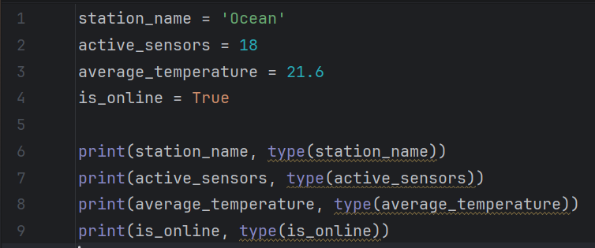
Рисунок 1 – Программа для решения первого задания
Для начала вводятся переменные из задания и присваиваются им значение, далее с помощью print выводятся значения переменных, а после их тип данных с помощью type().
Вывод программы для задания 1 представлен на рисунке 2.
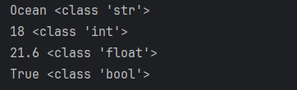

Рисунок 2 – Вывод программы для задания 1
Программа выводит значения переменных и их тип данных.

Задание 2
Во втором задании требуется ввести переменные a, b и c, присвоить им значения и вычислить значение выражения (a + b) * c^2 - a div b + a mod b.
Программа для задания 2 представлена на рисунке 3.
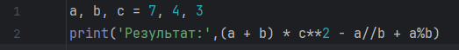

Рисунок 3 – Программа для задания 2

Переменным присваиваются значения. В Python степень обозначается «**», div (целочисленное деление) обозначается «//», mod (остаток от деления) обозначается «%». В строке print записываем выражение, опираясь на обозначения в языке программирования.
Вывод программы для задания 2 представлен на рисунке 4.

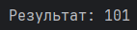

Рисунок 4 – Вывод программы для задания 2
Сначала программа выводит текст «Результат:», затем выщитывает значения для заданных значений переменных и выводит его в этой же строке.

Задание 3
В третьем задании требуется вычислить площадь и периметр площадки для длины и ширины площадки, задаваемых пользователем.
Программа для задания 3 представлена на рисунке 5.
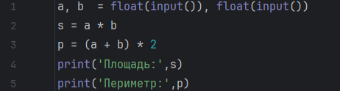

Рисунок 5 – Программа для задания 3
Чтобы программа работала со значениями, которые вводятся с клавиатуры, используется input(). Переменные типа float, так как значения длины и ширины могут быть не целыми. s – формула нахождения площади прямоугольника, p - формула нахождения периметра прямоугольника.
Вывод программы при вводе значений длины и ширины равных 5,5 и 3 соответственно для задания 3 представлен на рисунке 6.
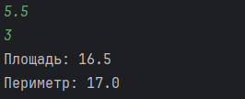

Рисунок 6 – Вывод программы для задания 3
Сначала программа требует ввести 2 числа на отдельных строках, затем выводит значения площади и периметра для заданных значений длины и ширины.

Задание 4
В четвертом задании пользователь вводит продолжительность поездки в секундах как неотрицательное целое число. Требуется перевести значение в часы, минуты и секунды и вывести результат в формате HH:MM:SS, дополняя каждую часть ведущим нулем.
Программа для задания 4 представлена на рисунке 7.
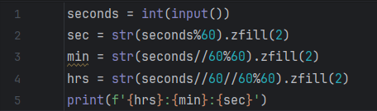

Рисунок 7 – Программа для задания 4

Переменной seconds присваивается значение секунд, введенное с клавиатуры. Переменная sec находит остаток от деления этого значения на 60 и переводит это число в строку — кол-во секунд. Переменная min сначала находит целую часть от деления заданного числа на 60, далее остаток от деления этого значения на 60 и переводит это число в строку — кол-во минут. Переменная hrs сначала находит целую часть от двухкратного деления заданного числа на 60, далее остаток от деления этого значения на 60 и переводит это число в строку — кол-во часов. .zfill(2) в каждой из этих строк дополняет число впереди стоящим нулем, если число выходит однозначным. Результат записываем с помощью f-строки и выводим на экран.
Вывод программы для задания 4 при вводе значения 7384 представлен на рисунке 8.
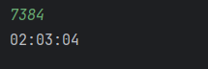

Рисунок 8 – Вывод программы для задания 4
Сначала программа требует ввести число — кол-во секунд. Затем переводит заданное время в формат HH:MM:SS.

Задание 5
В пятом задании пользователь последовательно вводит расстояние в километрах, расход топлива в литрах на 100 километров и стоимость одного литра топлива. Требуется вычислить необходимое количество топлива и его полную стоимость. Оба результата вывести с двумя цифрами после запятой.
Программа для задания 5 представлена на рисунке 9.
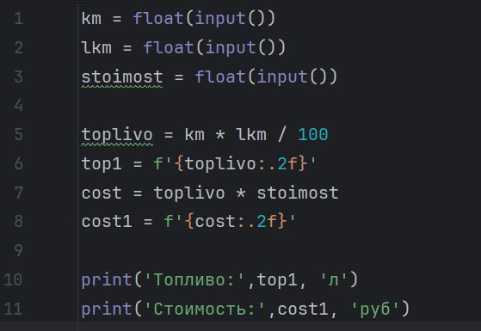

Рисунок 9 – Программа для задания 5

Переменные km, lkm, stoimost – расстояние, литры на км, стоимость литра топлива соответственно. Этим переменным присваиваются значения, введенные с клавиатуры. Эти переменные типа float, так как их значения необязательно целые. Переменная toplivo – рассчет количества топлива, требуемого для преодолевания заданного расстояния. Переменная cost — рассчет цены нужного количества топлива. С помощью f-строк дополняем полученные значения 2 знаками после запятой (переменные top1 и cost1). Результат выводим на экран.
Вывод программы для задания 5 при вводе значений 250, 7,5 и 60 представлен на рисунке 10.

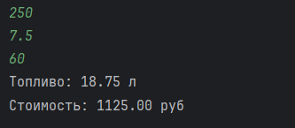

Рисунок 10 – Вывод программы для задания 5
Сначала программа требует ввода трех значений (расстояние, литры на км, стоимость литра топлива), далее выводит необходимое количество топлива и его полную стоимость.

